IAA TRANSPORTATION 2022

Continental-Messehighlight: Plug-and-Play-Konzept zur Verknüpfung des digitalen Tachographen mit der Cloud
- VDO Link macht Tachographen- und Fahrzeugdaten in Echtzeit verfügbar und erleichtert damit Compliance-Aufgaben besonders für kleine Flotten
- Die Funktion „Sprechender Tachograph“ unterstützt Fahrer bei der Einhaltung gesetzlicher Vorgaben
- Nachhaltigkeit, sicherer und fairer Transport, datenbasierte Services, vernetztes Nutzfahrzeug: Continental stellt auf der IAA umfangreiches Technologieportfolio vor
Villingen-Schwenningen, 11. August 2022. Das Technologieunternehmen Continental präsentiert bei der diesjährigen IAA TRANSPORTATION ein breites Portfolio an Produkten, Technologien und digitalen Lösungen rund um die Themen Nachhaltigkeit, vernetzte Nutzfahrzeuge, datenbasierte Services sowie sicherer und fairer Transport. Unter dem Motto „Mastering Challenges. Seizing Opportunities. Together.“ erwarten die Besucher am Continental-Stand (Halle 12, Stand C29) zahlreiche Innovationen, darunter intelligente Fahrerassistenzsysteme und autonome Fahrfunktionen, rundum vernetzte Komponenten, Services für mehr Compliance, High-Performance Computing sowie nachhaltige Reifen für den Nutzfahrzeugbereich. Die wichtigste Leitmesse für Logistik, Nutzfahrzeuge, Busse und den Transportsektor findet in diesem Jahr vom 20. bis 25. September in Hannover statt.
Ein Highlight ist eine neue Lösung für Compliance in der Transportlogistik: Das Konzept VDO Link wird die Lücke zwischen digitalem Tachographen und Online-Plattformen für Flottenmanagement schließen. Die Plug-and-Play-Lösung wird die erste ihrer Art sein und es ermöglichen, Tachographendaten wie zum Beispiel Lenk- und Ruhezeiten in Echtzeit auch aus der Ferne abzurufen und weiterzuverarbeiten – ohne dazu Telematikmodule fest im Fahrzeug zu verbauen. „Besonders kleinere Flotten konnten bisher ihre im Tachographen gesammelten Daten nicht optimal nutzen, weil ihre Fahrzeuge nicht über die nötige Telematik-Infrastruktur verfügten“, erklärt Marcello Lucarelli, Leiter des Geschäftssegments Connected Commercial Vehicle Solutions bei Continental. „Mit VDO Link schließen wir diese Lücke durch eine einfach anwendbare Lösung.“
Ein offenes Schnittstellenkonzept ermöglicht Anwendungsfälle und Services auf Basis der Tachographendaten. Damit stellt VDO Link einen weiteren Beitrag von Continental zur Digitalisierung von Speditionen dar. „Die technologische Weiterentwicklung des Tachographen, die Mitte 2023 mit dem Release des intelligenten Tachographen der zweiten Version eine neue Stufe erreicht, bedeutet für Unternehmen im Straßentransport nicht nur neue Aufgaben“, so Marcello Lucarelli. „Daten aus dem Tachographen bieten die Chance, Prozesse zu automatisieren, Aufgaben zu vereinfachen und sogar Produktivitätsgewinne zu erreichen.“
Plug-and-Play-Konzept macht die Einhaltung von Compliance-Regeln einfacher
Nach der Plug-and-Play-Installation und Registrierung auf der VDO Fleet-Webseite sendet VDO Link die gesammelten Fahrzeug- und Fahrerdaten in Echtzeit über eine gesicherte Mobilfunkverbindung an das Secure Cloud Backend von Continental. Der Vorteil für Flotten: Ein Werkstattbesuch wird für die Installation nicht notwendig sein. „Plug-and-Play ist immer dann eine gute Lösung, wenn ein neuer Service möglichst schnell vielen unterschiedlichen Kunden mit verschiedenen Fahrzeuggenerationen zur Verfügung stehen soll“, so Timo Ketterer, Leiter Service Product Management im Geschäftssegment Connected Commercial Vehicle Solutions bei Continental. Mit der Echtzeit-Verbindung in die Cloud werden Flottenmanager die Compliance-Services von Continental unmittelbar nutzen können. Sie erhalten einen stets aktuellen Überblick über den Zustand und die Positionen der einzelnen Fahrzeuge. Auch der vorgeschriebene Download des Massenspeichers im Tachographen funktioniert künftig remote über VDO Link.
Der sprechende Tachograph kommuniziert direkt mit Fahrer
Ein Beispiel dafür, wie sich Mehrwert aus der Kombination von Plug-and-Play-Telematikeinheit, Cloud Backend und digitalem Service generieren lässt, ist der sprechende Tachograph. Zur Entwicklung dieses Services hat sich Continental mit ZeKju ein junges Start-up mit Sitz in Augsburg als Partner ins Boot geholt. ZeKju hat eine Plattform entwickelt, mit deren Unterstützung Fahrern die Einhaltung ihrer gesetzlichen Pflichten vereinfacht wird. Dabei helfen die Echtzeit-Tachographendaten, die über VDO Link in der Cloud zur Verfügung stehen.
Sobald ein Fahrer sich mit seiner Fahrerkarte am Tachographen registriert hat, kann er sich mit seinem Smartphone über einen QR-Code für den sprechenden Tachographen anmelden. Dann bekommt der Fahrer in allen Situationen, in denen es auf Compliance ankommt, eine Nachricht über den Smartphone-Messenger seiner Wahl. Beispielsweise kann er nach einem Grenzübertritt erinnert werden, die Länderkennzeichnung im Tachographen zu ändern. Selbst die Ausspielung kurzer Schulungsvideos ist möglich. „Fast alle Fahrer haben ein Smartphone, möchten sich aber keine weitere App herunterladen“, weiß Thorsten Stuke, Mitgründer von ZeKju. „Wir glauben, dass die Nachrichten des sprechenden Tachographen direkt auf ihrem präferierten Messenger-Kanal ihnen den Alltag sehr erleichtern werden.“ Ein großer Vorteil für Flotten mit vielen internationalen Fahrern: Der sprechende Tachograph versendet Nachrichten in insgesamt 19 Sprachen.
Neue Services durch Partner-Integration
Die Zusammenarbeit mit ZeKju ist nur ein Beispiel dafür, wie Continental auch künftig sein Lösungsportfolio rund um die Compliance in der Transportbranche weiter ausbauen möchte. Darüber hinaus wird die einfache Bereitstellung der Echtzeitdaten aus dem digitalen Tachographen noch viele weitere Möglichkeiten bieten, den Flottenalltag zu erleichtern und zu optimieren. So könnten Flottenmanager beispielsweise mithilfe der Daten zur aktuellen Position sowie Laderaum und Gewicht eines Fahrzeugs zusätzliche Frachtaufträge annehmen und so die Auslastung der Flotte erhöhen. Aber auch die Integration von Maut-Serviceleistungen ist künftig möglich. Deswegen wird Continental bewusst seine Technologie sowie seine Cloud für weitere Partnerschaften öffnen. Marcello Lucarelli: „Wir werden, gemeinsam mit Entwicklungspartnern, Kunden und Start-ups das volle Potenzial des Tachographen erschließen und die Servicelandschaft für Flotten und Fahrer weiter ausbauen.“
Auf der IAA TRANSPORTATION erleben Besucher auf dem Continental Messestand (Halle 12, Stand C29) nicht nur das Trailer Capacity Assessment, sondern viele weitere Lösungen für die großen Herausforderungen der mobilen Zukunft im Güterverkehr.
Continental entwickelt wegweisende Technologien und Dienste für die nachhaltige und vernetzte Mobilität der Menschen und ihrer Güter. Das 1871 gegründete Technologieunternehmen bietet sichere, effiziente, intelligente und erschwingliche Lösungen für Fahrzeuge, Maschinen, Verkehr und Transport. Continental erzielte 2021 einen Umsatz von 33,8 Milliarden Euro und beschäftigt aktuell mehr als 190.000 Mitarbeiterinnen und Mitarbeiter in 58 Ländern und Märkten. Am 8. Oktober 2021 hat das Unternehmen sein 150-jähriges Jubiläum gefeiert.
Continental entwickelt innovative Technologien für mehr Sicherheit, Effizienz und Vernetzung im Güterverkehr. Die Produkte und Dienstleistungen des Unternehmens bieten Herstellern von Nutzfahrzeugen und dem dazugehörigen Ersatzteilmarkt einen messbaren Nutzen. Sie profitieren von einem breit gefächerten Angebot und voll integrierten Systemen. Das Portfolio umfasst Reifen, digitale Reifenüberwachung, Flottenmanagementlösungen, Tachographen, Schläuche, Luftfedern, elektronische Steuergeräte, Displays, Sensoren, Fahrerassistenzsysteme, cloudbasierte Anwendungen sowie eHorizon-Anwendungen und -Karten. Im Jahr 2021 erzielte Continental mit Produkten, Systemen und Services für den Nutzfahrzeugbereich einen weltweiten Umsatz von 3,4 Milliarden Euro.

Kontakt für Journalisten

Oliver Heil
Manager Media Relations
Smart Mobility
Continental
Telefon: +49 6196 87-2681
E-Mail: oliver.heil@continental-corporation.com

Presseportal: www.continental-presse.de
Mediathek: www.continental.de/mediathek
Website: www.fleet.vdo.com

Bilder und Bildunterschriften
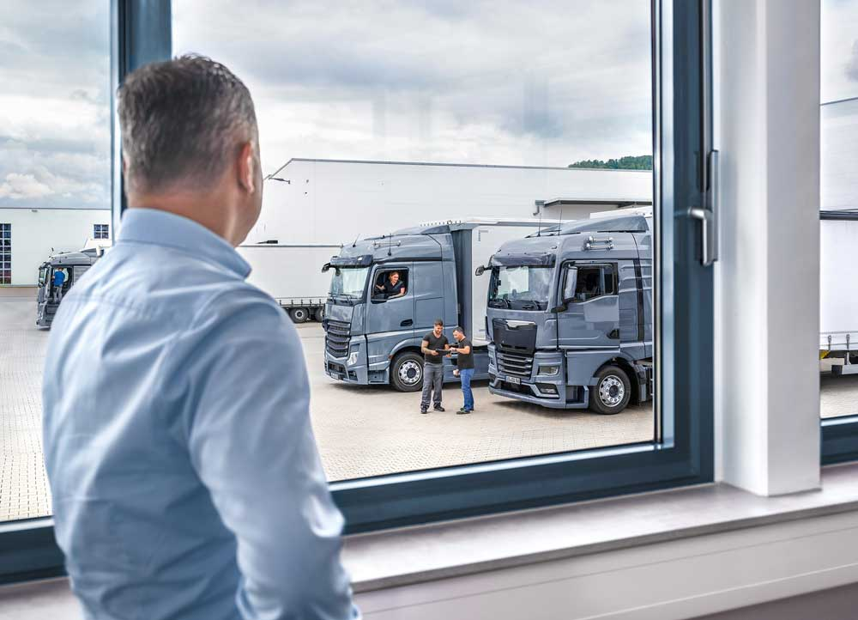  Continental_PP_Fleet_Manager_  Window.jpg | Ein klarer Blick auf den Zustand der Flotte. Mit VDO Link stellt Continental Flottenmanagern Echtzeitdaten aus dem Fahrtenschreiber zur Verfügung.
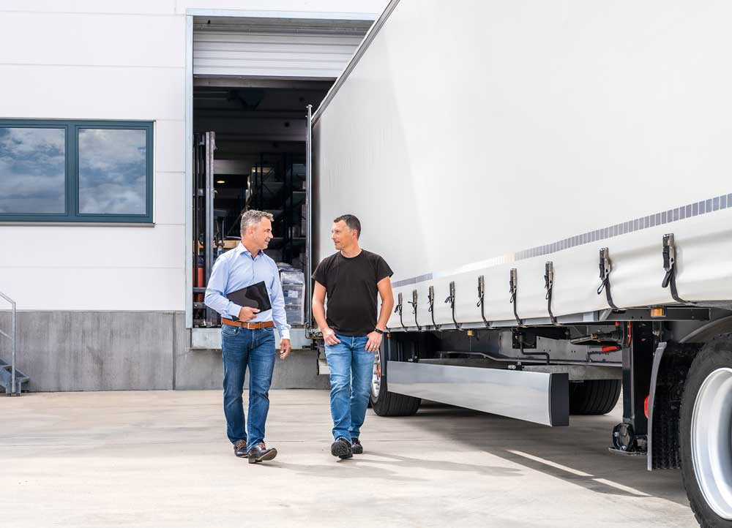  Continental_PP_Fleet_Manager_  Driver.jpg | Vorteile für Fahrer und Flottenmanager:  VDO Link unterstützt die Übertragung von Echtzeitdaten aus dem Tachographen.

